Audiencia 02 de julio 2023

* Testimonio Iván Miranda Uparela - 09:00 am

Se presenta el testimonio del señor Iván Miranda solicitado por Daniel Alberto Libreros Duque. Para efectos de realizar el informe, aún no se remite link de la audiencia por parte de la CGR, ni acceso a la grabación de la misma por Microsoft Teams

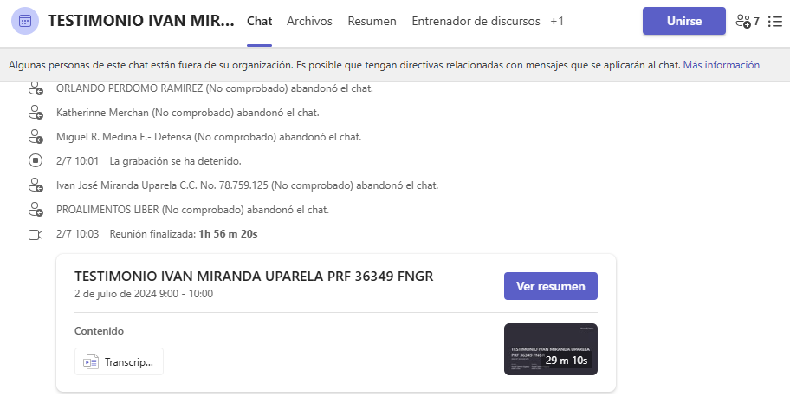

* Testimonio Efraín González Marrugo - 11:00 am

Se presenta el testimonio del señor Efraín González solicitado por Daniel Alberto Libreros Duque. Para efectos de realizar el informe, aún no se remite link de la audiencia por parte de la CGR, ni acceso a la grabación de la misma por Microsoft Teams.

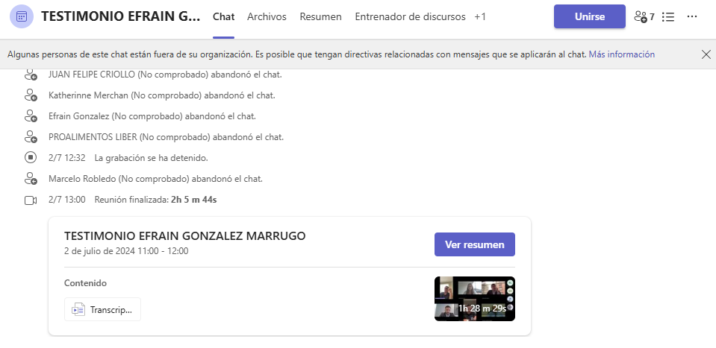

* Testimonio Tony Arroyo - 02:00 pm

Se presenta el testimonio del señor Tony Arroyo solicitado por Daniel Alberto Libreros Duque. Para efectos de realizar el informe, aún no se remite link de la audiencia por parte de la CGR, ni acceso a la grabación de la misma por Microsoft Teams.

Audiencia 03 de Julio de 2024.

* Testimonio Luis García – 11:00 am

No se presenta el testimonio del señor Luis García solicitado por Juan Felipe Criollo apoderado de los funcionarios de la Unidad Nacional para la Gestión del Riesgo de Desastres María Grisela Benítez Ospina, Fernando Carvajal Calderón y Ariel Zambrano Meza y por La Previsora SA atendiendo a que el señor Luis García informo que no iba a comparecer a la audiencia en primer lugar porque su declaración ya había sido escuchado en el proceso en una oportunidad anterior y porque manifestó que la FDA ARKA S.A.S no le había cancelado sus honorarios y que hasta que no le pagaran él no se iba a presentar

Audiencia 05 de Julio de 2024.

* Testimonio Nicolás Forero Rincón – 09:00 am

Se presenta el testimonio del señor Nicolás Forero Rincón solicitado por Jaime Lombana Villalba. Para efectos de realizar el informe, aún no se remite link de la audiencia por parte de la CGR, ni acceso a la grabación de la misma por Microsoft Teams.

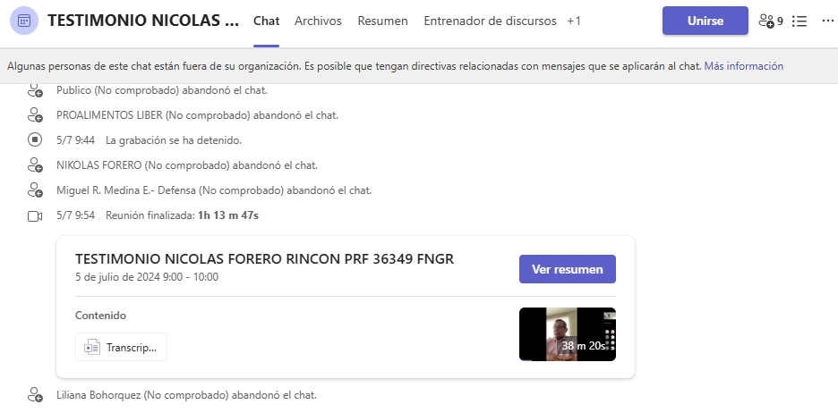

Audiencia 09 de Julio de 2024.

* No había testimonios por practicar